File supplementare

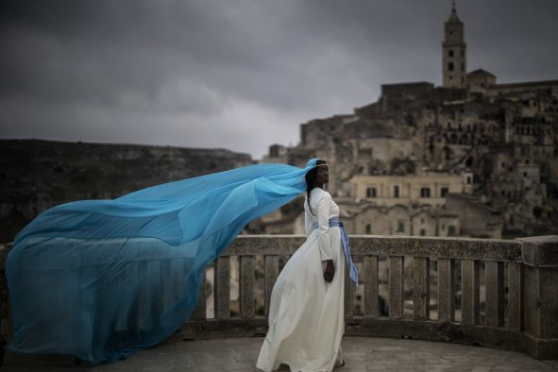

Fig. 3 Multiculturalismo e progetti di rigenerazione
Fonte: Matera European Photography

